6x60x1,05 Streetlife Sockel terra geschnitten / Metallic

Agrob Buchtal Solar Ceramics

Eigenschaften

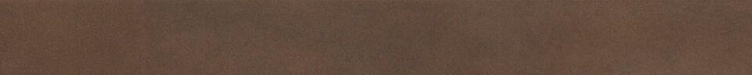

GTIN:

4057249457252

HAN:

8826-B710HK

Farbton

braun

Oberfläche

eben

Produkt

Sockel

Werkstoff

Feinsteinzeug

Breite (mm)

60,00

Dicke (mm)

10,50

Länge (mm)

597,00

Klassifizierung Keramik

unglasiert, DIN EN 14411 Alb

Serie

Streetlife